**TWLY-14型楼宇自控中央计算机管理中心**

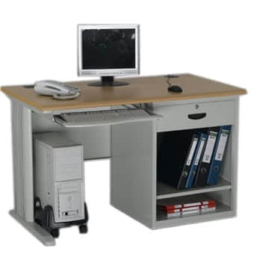

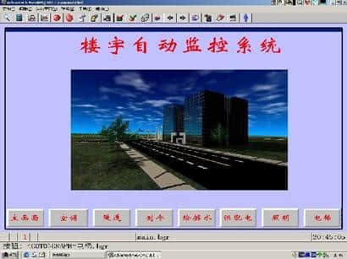

**价格:110000元**

一、楼宇自控实训系统教学功能与组成：  
楼宇自控实训系统教学功能：  
      楼宇自控实训设备系统系列所提供的所有设备能让学生熟悉设备的外观结构、组成和原理，适用于本科、高职、中职、职高、职业培训等各种不同类型和要求的学生或学员进行智能楼宇及物业管理中消防系统的设计、设备安装、线路联接、操作调试和故障排除等一条龙的技能实训操练及相应的成绩考核，学生能在尽可能真实环境下进行实战操练。教师也能方便地进行教学演示和实训演示，由于实验实训装置都配置了专用的故设置模块，所以教师能借助故障设置模块，便捷地进行故障设置、故障排除和学生考核。各个子系统能独立运行，并能在统一的监控平台：YL－L楼宇监控中心上进行中央监控管理和DDC的配置及系统组态的实验和实训，也能通过各网际客户端监控和管理各子系统。  
楼宇自控实训系统组成：  
     楼宇自控实训系统由一套YL－L楼宇监控中心（工程实用软件）、一套YL－L1楼宇空调监控系统实验实训装置、一套YL－L2楼宇给排水监控系统实验实训装置、一套YL－L3楼宇暖通监控系统实验实训装置、一套YL－L4楼宇照明监控系统实验实训装置、一套YL－L5楼宇供配电监控系统实验实训装置、一套YL－L6楼宇电梯监控系统实验实训装置和一套YL－L7楼宇冷冻监控系统实验实训装置八套子系统组成，分别安装在七张实验桌和八个电脑桌上；另可根据学生实训工位数的需要,配置一定数量的YL－L楼宇监控中心（工程实用软件)。  
楼宇自控系统实训模块：  
YL－L1－1楼宇空调监控系统实训模块、YL－L2－1楼宇给排水监控系统实训模块、YL－L3－1楼宇暖通监控系统实训模块、YL－L4－1楼宇照明监控系统实训模块、YL－L5－1楼宇供配电监控系统实训模块、YL－L6－1楼宇电梯监控系统实训模块和YL－L7－1楼宇冷冻监控系统实训模块，这些学生实训模块可放置在专用实训桌上,也可挂在专用实训车上或者挂在模拟房内等学生实训平台上供学生独立或分组进行实训。  
楼宇自控实训装置教学功能：  
      楼宇自控实训设备系统系列所提供的所有设备能让学生熟悉设备的外观结构、组成和原理，适用于本科、高职、中职、职高、职业培训等各种不同类型和要求的学生或学员进行智能楼宇及物业管理中消防系统的设计、设备安装、线路联接、操作调试和故障排除等一条龙的技能实训操练及相应的成绩考核，学生能在尽可能真实环境下进行实战操练。教师也能方便地进行教学演示和实训演示，由于实验实训装置都配置了专用的故设置模块，所以教师能借助故障设置模块，便捷地进行故障设置、故障排除和学生考核。各个子系统能独立运行，并能在统一的监控平台：YL－L楼宇监控中心上进行中央监控管理和DDC的配置及系统组态的实验和实训，也能通过各网际客户端监控和管理各子系统。  
系统特点：  
由于物业管理和楼宇智能化设备更新快，我们提供的设备都充分考虑了实验实训的拓展性、开放性、先进性和实用性，本系列所提供的所有实验实训装置，都是以智能楼宇的子系统为单位，也就是每一台实验实训装置为一套完整的子系统，由实训台和实训屏架所组成，每一个子系统都能独立工作，相关子系统还能互相联接进行各种网络型的综合实训演示。学生实训模块符合各学校的教学大纲或国家和劳动局考核标准，同时每台实验实训装置及学生模块都能根据自身发展的需要进行独立升级而不影响其它各子系统或模块的功能。

二、楼宇自控系列各子系统产品分述  
1、YL－L楼宇监控中心  
⑴实训功能  
本中心能让学生进行通讯线的连接、楼宇分布式Lonmaker软件和网际组态软件及相应系统的启动与停止  
本中心能让学生进行YL－L1楼宇空调监控系统实验实训装置、YL－L2楼宇给排水监控系统实验实训装置、YL－L3楼宇暖通监控系统实验实训装置、YL－L4楼宇照明监控系统实验实训装置、YL－L5楼宇供配电监控系统实验实训装置、 YL－L6楼宇电梯监控系统实验实训装置 、YL－L7楼宇冷冻监控系统实验实训装置、YL－L8楼宇双恒压供水系统实验实训装置以及各对应的学生实训模块的操作与监控实训。  
本中心能让学生通过中央数据库服务器进行保存系统监控节点的资料、图形等的操作,并控制与管理所有在网络上的客户端及监控节点，包含登录，下载，安全管理等的设置操作。客户端电脑可通进互联网从世界任何一个地方登录本中心，对与本中心相连的各实验实训装置和模块进行管理和监控。  
本中心能模拟客户端电脑对与本中心相连的各实验实训装置和模块进行管理和监控。  
本中心能让学生通过Lonmaker软件和网际组态软件对系统进行二次开发和设计。  
本中心能让学生进行网络故障判断与处理、操作错误的判断与纠正等的故障判断与处理的实训操作。  
⑵技术指标  
工作电压：单相三线220V±5%  50Hz  
整机容量：＜200W  
外型尺寸： 80×70×150cm3  
故障设置：软件故障设置与排除  
系统恢复：具有软件快速恢复功能  
⑶主要配置组成和数量  
专用楼控计算机  1台 ,Lon网卡  1块 ,网际组态软件  1套 ,Lonmaker配置软件 1套,各对应子系统监控软件 1套,电脑桌  1个  
⑷实训项目  
实训一：楼宇监控中心的Lonmaker软件的启动与停止操作实训  
实训二：楼宇监控中心的网际组态软件的启动与停止操作实训  
实训三：楼宇空调监控系统的监控操作实训  
实训四：楼宇暖通监控系统的监控操作实训  
实训五：楼宇冷冻监控系统的监控操作实训  
实训六：楼宇给排水监控系统的监控操作实训  
实训七：楼宇照明监控系统的监控操作实训  
实训八：楼宇供配电监控系统的监控操作实训  
实训九：楼宇电梯监控系统的监控操作实训  
实训十：Lonmaker软件对DDC控制器编程与配置实训  
实训十一：网际组态软件的组态与编程实训   
实训十二：模拟通过客户端进行管理和监控操作实训  
实训十三：电脑、系统及通讯线的连接操作实训  
实训十四：网络故障判断与处理实训  
实训十五：设置错误的判断与纠正实训

